Wtorek 9.06.2020

Dzisiaj przeczytacie wiersze J. Kulmowej Samo – się – pisanie i Maria Wanna. Dokonacie analizy treści wierszy i porównacie ich budowę. Rozwiążecie zadania tekstowe. Ułożycie treść zadania do przedstawionej na ilustracji sytuacji. Nauczycie się udzielać pierwszej pomocy.

Edukacja polonistyczna:
Temat: Piękno w poezji.

1. Otwórz podręcznik pol-społ na str. 64-65 i przeczytaj w ciszy wiersze J. Kulmowej
Samo – się – pisanie i Maria Wanna. Odpowiedz ustnie na pytania znajdujące się pod wierszami.
2. Nie zamykaj podręcznika. Otwórz ćwiczenia pol-społ na str. 46-47 i wykonaj ćwiczenia na podstawie przeczytanych wierszy.

Edukacja matematyczna:
Temat: Rozwiązywanie i układanie zadań tekstowych.

1. Otwórz podręcznik mat.-przyr. na str. 69 i wykonaj w zeszycie zad. 1-3

2. Dla chętnych: zad 4, 5 podręcznik mat.-przyr. str. 69.

Edukacja przyrodnicza:
Temat: Pierwsza pomoc.

1. Otwórz podręcznik mat.-przyr na str. 68: na podstawie obrazków i podpisów opowiedz, jak należy udzielać pierwszej pomocy.
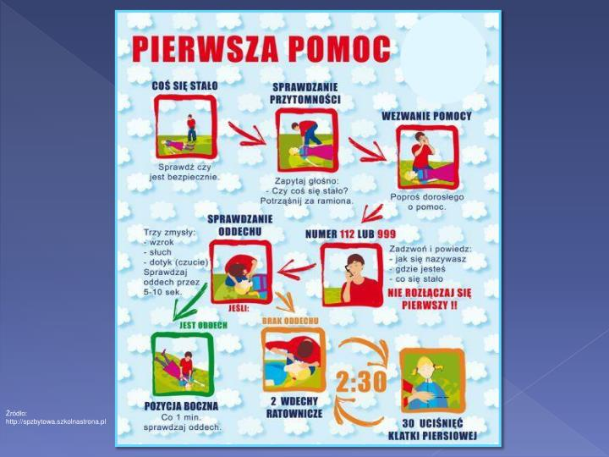

2. Otwórz ćwiczenia mat.-przyr. na str 78 i ponumeruj obrazki zgodnie z kolejnością wykonywania czynności podczas udzielania pierwszej pomocy.

Pozdrawiam☺

